Декларация о доходах – через приложение "Налоги ФЛ"

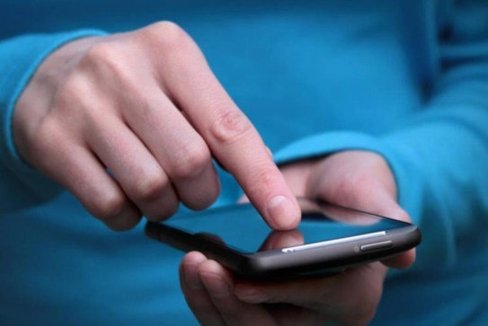
Декларационная кампания 2021 года продолжается. Сегодня налогоплательщики предпочитают подавать декларацию о доходах быстро и без лишних визитов в налоговые органы.
И в этом им помогает мобильное приложение "Налоги ФЛ": владельцам мобильных устройств и гаджетов на платформах IOS и Android доступны функции формирования и направления налоговой декларации по форме 3-НДФЛ по наиболее распространенным жизненным ситуациям. Облегченные сценарии позволяют сделать это в несколько кликов.
С помощью "Налоги ФЛ" можно заявить о следующих налоговых вычетах:
-при покупке недвижимости;
-при лечении или покупке медикаментов;
-при оплате образования;
-при инвестировании;
-при взносах на благотворительность.
Для того чтобы воспользоваться данными функциями мобильного приложения, достаточно в разделе "Обращения" выбрать подраздел "Получить налоговый вычет" и выбрать конкретную ситуацию (заявить о доходе либо получить налоговый вычет).
Особенность заполнения деклараций через мобильное приложение "Налоги ФЛ" заключается в наличии возможности формирования конечного документа с помощью лишь нескольких значений.
В том случае если выбранный короткий сценарий не учитывает ситуацию пользователя, то приложение предложит ему заполнить полную версию налоговой декларации в web-версии "Личного кабинета" на сайте ФНС России (www.nalog.gov.ru).

